2015—2016学年第二学期期中考试高二（数学文）试卷
班级 姓名 学号
- 选择题（每小题4分）
1．在复平面内，复数对应的点位于（ ）
A.第一象限 B.第二象限 C.第三象限 D.第四象限
2．数列2，5，11，20，x，47，…中的x等于( )
A．28 B．32 C．33 D．27
3．a＝－2”是“复数z＝(a²－4)＋(a＋1)i(a∈R)为纯虚数”的( )
A．充分不必要条件 B．必要不充分条件
C．充要条件 D．既不充分又不必要条件
4．已知x与y之间的一组数据：则 y与x的
x | 0 | 1 | 2 | 3
y | 1 | 3 | 5 | 7
线性回归方程必过点( )
A.(1.5 ,4) B. (2,2) C.(1.5 ,0) D.(1,2)
5．下列三句话按“三段论”模式排列顺序正确的是( )
①y＝cos x(x∈R)是三角函数； ②三角函数是周期函数；
③y＝cos x(x∈R)是周期函数．
A．①②③ B．③②① C．②③① D．②①③
6．为了解高中生作文成绩与课外阅读量之间的关系，某研究机构随机抽取了60名高中生，通过问卷调查，得到以下数据：
 | 作文成绩优秀 | 作文成绩一般 | 总计
课外阅读量较大 | 22 | 10 | 32
课外阅读量一般 | 8 | 20 | 28
总计 | 30 | 30 | 60

p(K²≥k₀) | 0.010 | 0.005 | 0.001
k0 | 6.635 | 7.879 | 10.828
由以上数据，计算得到K²的观测值k≈9.643，根据临界值表，以下说法正确的是( )
A．没有充足的理由认为课外阅读量大与作文成绩优秀有关。
B．有0.5%的把握认为课外阅读量大与作文成绩优秀有关。
C．有99.9%的把握认为课外阅读量大与作文成绩优秀有关。
D．有99.5%的把握认为课外阅读量大与作文成绩优秀有关。

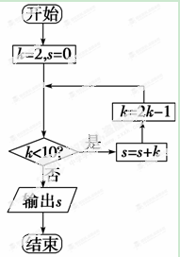
7．执行如右图所示的程序框图，则输出s的值为
A、10 B．17 C．19 D．36
8．复数的共轭复数是( )
A．2i＋1 B．－1－2i

C．2i－1 D．1－2i
9．知a₁＝1，a₂＝，a₃＝，a₄＝，则
数列{a_{n}}的一个通项公式a_{n}＝
A. B.
C. D.
10．曲线y＝x³＋1在点(－1, 0)处的切线方程为( )
A．3x－y＋3＝0 B． 3x＋y＋3＝0
C、3x－y＝0 D．3x－y－3＝0
11．把两条直线的位置关系填入下图中的M，N，E，F中，顺序较为恰当
的是( )
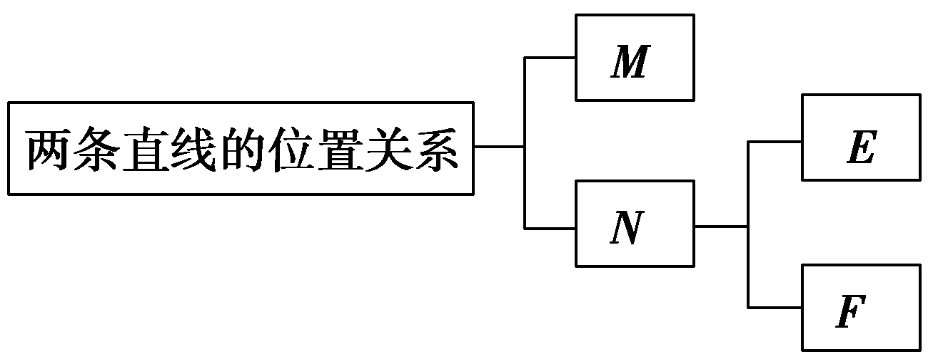
①平行 ②垂直 ③相交 ④斜交
A．①②③④
B．①④②③
C．①③②④
D．②①④③

12．设f′(x)是函数f(x)的导数，y＝f′(x)的图象如图所示，则y＝f(x)的图象最有可能是选项中的( )
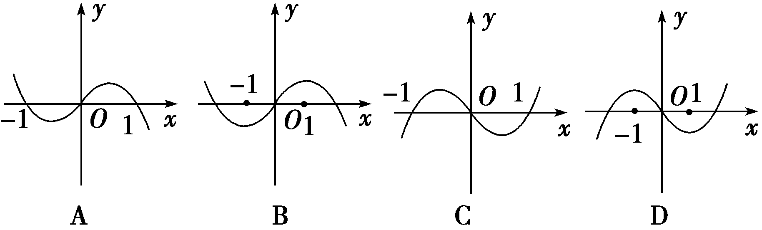
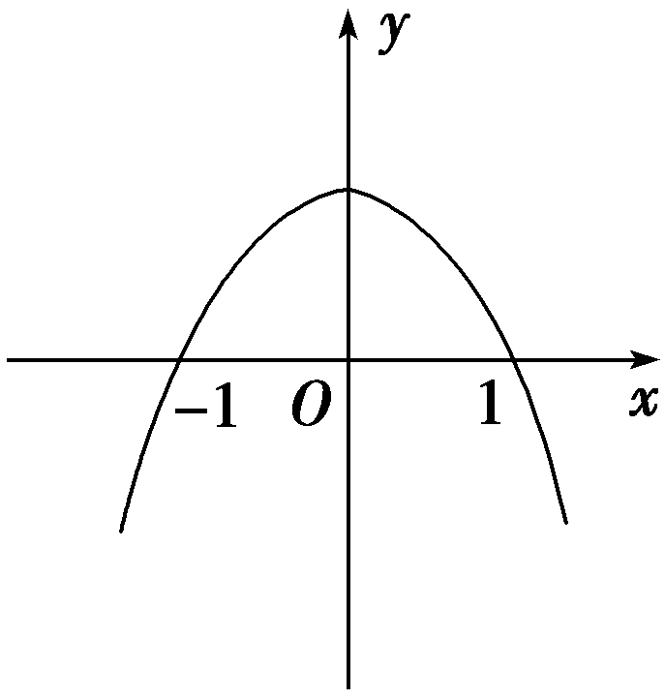

二、填空题（每小题4分）
13．黑白两种颜色的正六形地面砖块按如图的
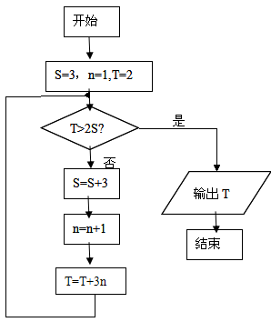
规律拼成若干个图案，则第4个图案中有白色地面砖_____块．
14.已知函数在x=1处的导数为 –2，则实数a的值是＿＿＿.
15. 函数y＝x³－3x² 的极小值是______。
16.执行如右图所示的程序框图，输出的T=
17.已知复数满足（为虚数单位），则 .
三、解答题
18.计算（每小题6分）
$（1）\frac{2}{\sqrt{2}−1}+\sqrt{\text{18}}−4\sqrt{\frac{1}{2}}$ Error: Reference source not found

19.化简 (6分)

20.解方程$(2x+1)^{2}−5(2x+1)+6=0$ (6分)

21.求函数f(x)＝2x³－6x²＋3，x∈[－2，4]的最大值和最小值；（10分）

22.实数m分别取什么数值时，复数Z＝(m²＋2m－3)＋(m²－m－2)满足：
(1) Z > 0 (2)对应的点在第二象限 （10分）

23.已知，求证：Error: Reference source not found（8分）

